Devops研发运行一体化

集成测试报告

文件编号
文件状态 | [ ]草稿 [√] 正式发布 [ ]正在修改
当前版本 | V1.0
拟 制 |  | 日期 | 2019-11-04
审 核 |  | 日期 | 2019-11-06
批 准 |  | 日期 | 2019-11-10

苏州博纳讯动软件有限公司

.

修订历史记录

A - 增加 M - 修订 D - 删除
变更版本号 | 日期 | 变更类型  （A*M*D） | 修改人 | 摘 要 | 备注
V1.0 | 2019-11-04 | A | XX | 新建

目 录

1 测试任务名称及内容 4
2 测试环境 4
3 测试过程分析 5
3.1测试环境资源 5
3.2测试类型 6
3.3测试工具及测试用例 6
4 测试充分性评价 16
5 测试结果及分析 16
5.1 测试结果 16
5.2 结果分析 17
6 测试结论 18

测试任务名称及内容
《Devops研发运行一体化集成测试》是依据《东方证券DevOps平台软件需求规格说明书》以及《东方证券DevOps平台集成测试用例》对系统增量开发的功能需求进行代码集成测试，主要是对第三方集成工具接口测试
预期的读者是编码人员、测试人员及评审人员。
版本为v1.0版本

测试环境
软件环境也分为服务器、客户机两方面：
服务器端：
操作系统： centos7.5-minimal
应用服务器：SpringCloud内置Tomcat服务器
WEB服务器：Nginx 1.17.3
数据库：mariadb 10.1.31
客户端：
操作系统:Win7/Win10
浏览器：Chrome78.0.3904.70（64位）以上版本
显示器分辨率：1920*1080

差异:
客户现场屏幕与测试环境不一致，导致有些页面适配展示不完全
Jira上应用与平台建立关系需要一一对应，jira应用配置方案需要与规定的一致

测试过程分析
3.1测试环境资源
主机名 | 系统 | cpu | 内存 | 磁盘 | ip | 组件
portal1 | centos7.5-minimal | 8C | 16G | 100G | 10.45.4.229 | paas-business-config-portal paas-business-config-admin paas-business-config paas-web paas-application paas-deployer paas-runtime paas-appstore
portal2 | centos7.5-minimal | 8C | 16G | 100G | 10.45.4.228 | paas-basic-gateway paas-basic-task ，paas-basic-license，paas-basic-pipeline paas-basic-report ，paas-basic-monitor paas-generalpurpose XXL-JOB
devops1 | centos7.5-minimal | 8C | 16G | 100G | 10.45.4.228 | devops-flow-portal  devops-message devops-boclink devops-jira devops-workflow-engine devops-workflow pass-basic-upms
component | centos7.5-minimal | 8C | 16G | 300G | 10.45.4.226 | rabbitmq-server、consul、mariadb、registry、redis,NFS
ci | centos7.5-minimal | 8C | 16G | 200G | 10.45.4.225 | jenkins-master、sonar、clairwithpostgres、mysql，mysql
master | centos7.5-minimal | 8C | 16G | 100G | 10.45.4.227 | K8s Master、paas-agent、paas-kubewatch、paas-Fabric、LoGRotate
node01 | centos7.5-minimal | 8C | 16G | 200G | 10.45.4.231 | K8s node、Ingress、Prometheus(any）、Paas-Fabric、Beyondlet、LoGRotate
node02 | centos7.5-minimal | 8C | 16G | 200G | 10.45.4.230 | K8s node、Ingress、ELK(any）、Paas-Fabric、Beyondlet、LoGRotate

3.2测试类型
本次测试主要是对平台与jira、jfrog、jenkins、bitbucket等接口之间调用、数据传参有效性进行测试，包含部分功能测试和回归测试。
3.3测试工具及测试用例
3.3.1测试工具
本次测试运用借助的是postman，Postman是谷歌的一款接口测试插件，它使用简单，支持用例管理，支持get、 post、文件上传、响应验证、变量管理、环境参数管理等功能，可以批量运 行，并支持用例导出、导入。
3.3.2测试用例
3.3.2.1测试统计表
测试类型 | 测试内容 | 用例编写人 | 执行人
接口测试 | 主要对第三方集成工具暴露各个接口测试 | 潘露 | 潘露
3.3.2.2测试用例及执行明细

3.3.2.2.1 jfrog获取仓库列表
用例名称 | 获取仓库列表
用例编号 | DevopsAPI001
接口地址 | http://192.168.6.7:8082/artifactory/api/repositories
请求方式 | Get
前置条件 | 制品仓库安装正确且符合正常使用习惯存在有效数据
描述 | 连接jfrog获取仓库列表
请求头部 | 无
请求参数 | 无
状态码 | 200
期望返回结果 | 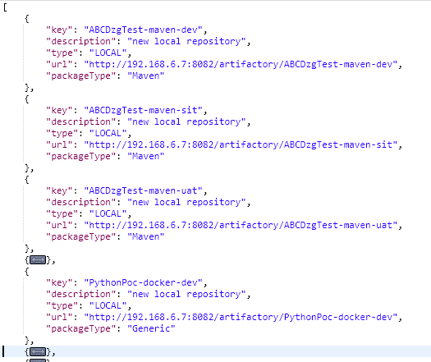
实际结果 | 与预期一致

3.3.2.2.2 jfrog获取制品目录下最新的包
用例名称 | 制品仓库获取制品目录下最新的包
用例编号 | DevopsAPI002
接口地址 | http://192.168.6.7:8082/artifactory/api/storage/PythonPoc-maven-dev  /beta3.0/module-test2/up3-beta3.0?lastModified
请求方式 | Get
前置条件 | 制品仓库安装正确且符合正常使用习惯存在有效数据
描述 | 获取制品目录下最新的包
请求头部 | application/json
请求参数 | 无
状态码 | 200
期望返回结果
实际结果 | 与预期一致

3.3.2.2.3 jfrog创建制品库
用例名称 | 创建制品库接口返回测试
用例编号 | DevopsAPI003
接口地址 | http://192.168.6.7:8082/artifactory/ui/admin/repositories
请求方式 | Post
前置条件 | 制品仓库安装正确且符合正常使用习惯存在有效数据
描述 | 调用创建制品库接口测试
请求头部 | application/json
请求参数 | 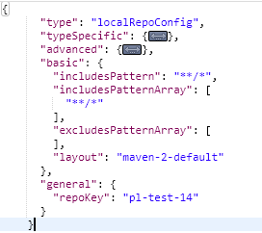
状态码 | 200
期望返回结果 | 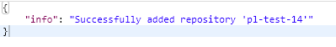
实际结果 | 与预期一致

3.3.2.2.4 jfrog删除制品库
用例名称 | 删除制品库接口返回测试
用例编号 | DevopsAPI004
接口地址 | http://192.168.6.7:8082/artifactory/ui/admin/repositories/pl-test-14/delete?type=local
请求方式 | Delete
前置条件 | 制品仓库安装正确且符合正常使用习惯存在有效数据
描述 | 调用删除制品库接口测试
请求头部 | application/json
请求参数 | 无
状态码 | 200
期望返回结果 | 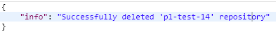
实际结果 | 与预期一致

3.3.2.2.5 bitbucket查询用户列表
用例名称 | 代码仓库查询用户列表
用例编号 | DevopsAPI005
接口地址 | http://192.168.6.7:7990/rest/api/1.0/users/admin
请求方式 | Get
前置条件 | Bitbucket正确安装且存在可用用户
描述 | 代码仓库查询用户列表
请求头部 | application/json
请求参数 | 无
状态码 | 200
期望返回结果 | 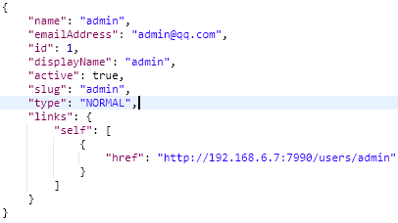
实际结果 | 与预期一致

3.3.2.2.6 bitbucket获得指定项目下指定仓库中的分支信息
用例名称 | 代码仓库获取指定项目下指定仓库中的分支信息
用例编号 | DevopsAPI006
接口地址 | http://192.168.6.7:7990/rest/api/1.0/projects/test/repos/mytest6/branches
请求方式 | Get
前置条件 | Bitbucket正确安装且存在可用用户
描述 | Bitbucket获取指定项目下指定仓库中的分支信息，这里选择的是test项目mytest6仓库
请求头部 | application/json
请求参数 | 无
状态码 | 200
期望返回结果 | 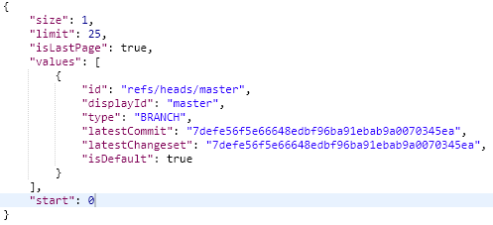
实际结果 | 与预期一致

3.3.2.2.7 bitbucket查询tag
用例名称 | 代码仓库查询tag
用例编号 | DevopsAPI007
接口地址 | http://192.168.6.7:7990/rest/api/latest/projects/test/repos/mytest6/tags?filterText=v1.2
请求方式 | Get
前置条件 | Bitbucket正确安装且存在可用用户
描述 | 测试bitbucket查询tag接口连通性
请求头部 | application/json
请求参数 | 无
状态码 | 200
期望返回结果 | 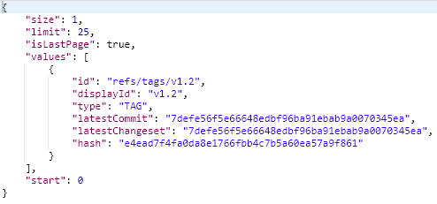
实际结果 | 与预期一致

3.3.2.2.8 jenkins创建job
用例名称 | Jekins创建job
用例编号 | DevopsAPI008
接口地址 | http://192.168.6.12:8080/createItem?name=testpl --user admin:admin --data-binary "@config.xml" -H "Content-Type: text/xml"
请求方式 | Post
前置条件 | Jekins正确安装
描述 | 创建job
请求头部 | application/json
请求参数
状态码 | 200
期望返回结果 | Testpljob创建成功
实际结果 | 与预期一致

3.3.2.2.9 jenkins获取任务配置文件
用例名称 | Jenkins获取任务配置文件
用例编号 | DevopsAPI009
接口地址 | http://192.168.6.12:8080/job/pipeline-10263-pipeline-ci-1-8571/config.xml
请求方式 | Post
前置条件 | Jenkins正确安装且存在可用job
描述 | 测试jenkins查看jon配置文件接口
请求头部 | application/json
请求参数 | 无
状态码 | 200
期望返回结果 | 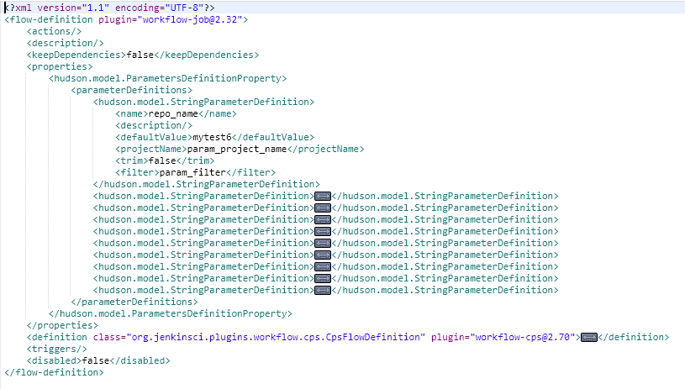
实际结果 | 与预期一致

3.3.2.2.10 jenkins删除任务

用例名称 | Jenkins删除任务接口测试
用例编号 | DevopsAPI010
接口地址 | http://192.168.6.12:8080/job/kkk/doDelete
请求方式 | Post
前置条件 | Jekins正确安装且存在可用job
描述 | 测试jenkins删除job，返回删除指定job后的job列表，预期结果为job列表页
请求头部 | application/json
请求参数 | 无
状态码 | 200
期望返回结果 | Job列表html展示  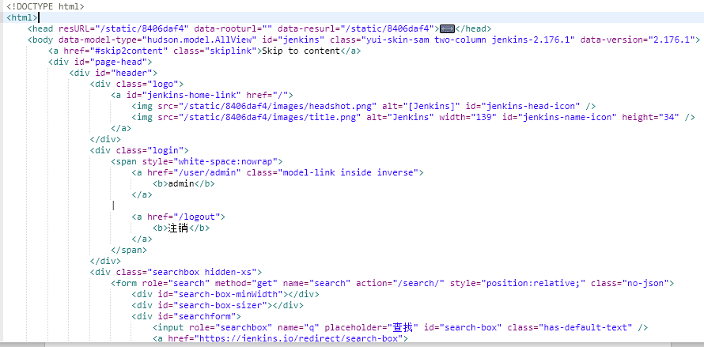
实际结果 | 与预期一致

3.3.2.2.11 jenkins更新任务配置文件
用例名称 | Jenkins更新任务配置文件
用例编号 | DevopsAPI011
接口地址 | curl -X POST http://192.168.6.12:8080/job/testpl/config.xml --data-binary "@config.xml" -H "Content-Type: text/xml" --user admin:admin
请求方式 | Post
前置条件 | Jenkins正确安装且存在可用的job
描述 | Jenkins更新任务配置文件接口测试，在虚机上执行curl命令，直接通过接口调用最新配置文件
请求头部 | application/json
请求参数 | 无
状态码 | 200
期望返回结果 | 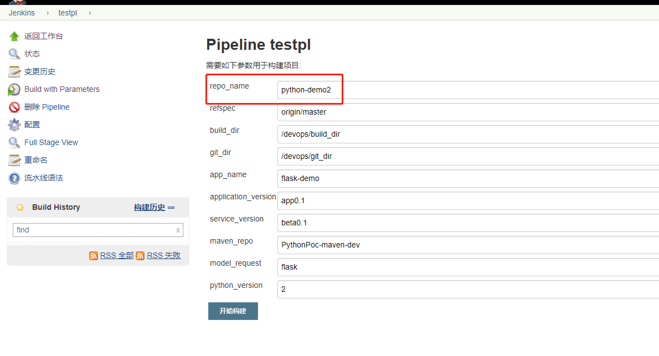  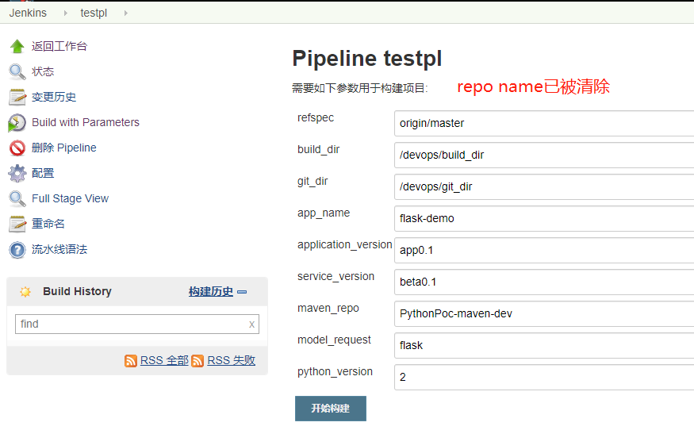
实际结果 | 与预期一致

3.3.2.2.12 jenkins构建接口测试
用例名称 | Jenkins构建任务接口测试
用例编号 | DevopsAPI012
接口地址 | 192.168.6.12:8080/job/Free-style-Job/buildWithParameters
请求方式 | Post
前置条件 | Jenkins正确安装且存在可用job
描述 | 对job进行构建传参测试
请求头部 | application/json
请求参数 | {"parameter": [{"name":"key", "value":"lalala"}]}
状态码 | 201 Created
期望返回结果 | 201 Created，构建成功
实际结果 | 与预期一致

3.3.2.2.13 jenkins获取全量构建日志
用例名称 | Jenkins获取全量构建日志
用例编号 | DevopsAPI013
接口地址 | http://192.168.6.12:8080/job/pipeline-10263-pipeline-ci-1-8571/10/logText/progressiveText/api/json
请求方式 | Get
前置条件 | Jenkins正确安装且存在可用已构建的job
描述 | Jenkins全量构建日志接口返回
请求头部 | application/json
请求参数
状态码 | 200
期望返回结果 | 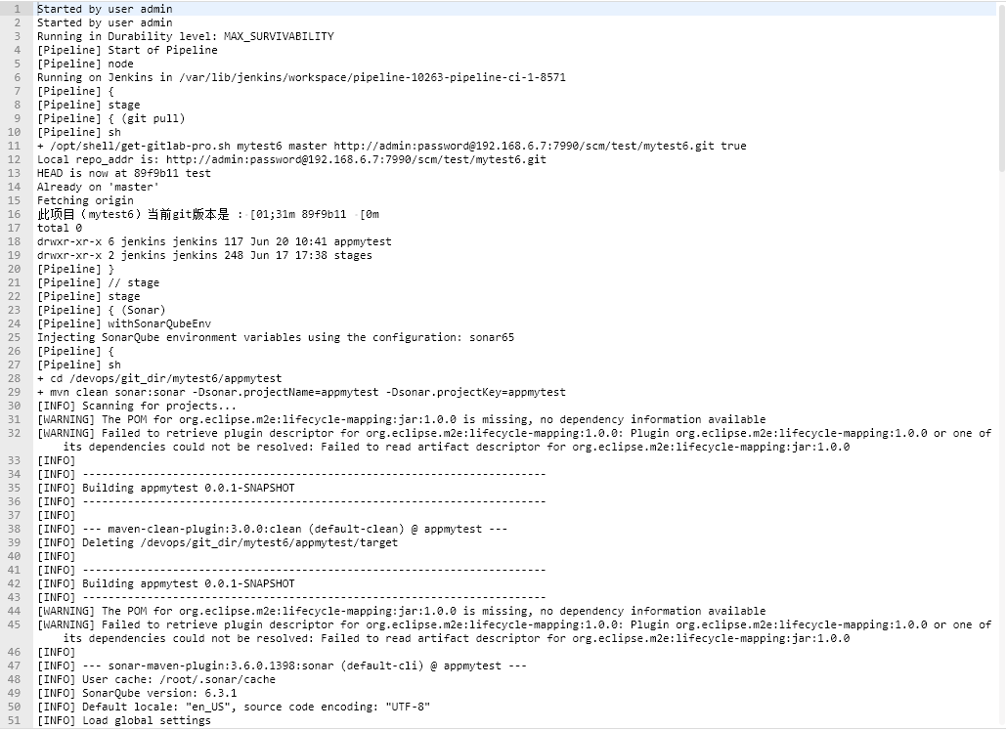  …
实际结果 | 与预期一致

3.3.2.2.14 jenkins的job阶段查询
用例名称 | Jenkins的jpb阶段查询
用例编号 | DevopsAPI014
接口地址 | http://192.168.6.12:8080/job/pipeline-10263-pipeline-ci-1-8571/wfapi/runs?since=#10&fullStages=true
请求方式 | Get
前置条件 | Jenkins正确安装且存在有阶段的job
描述 | 测试查询job阶段接口返回
请求头部 | application/json
请求参数 | 无
状态码 | 200
期望返回结果 | 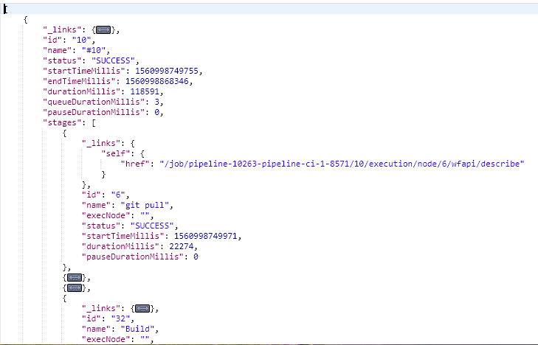
实际结果 | 与预期一致

3.3.2.2.15 jenkins阶段日志
用例名称 | Jenkins阶段日志接口测试
用例编号 | DevopsAPI015
接口地址 | http://192.168.6.12:8080/job/pipeline-10279-test-ci-%E5%AE%B9%E5%99%A8-9511/12/execution/node/7/wfapi/log
请求方式 | Get
前置条件 | Jenkins正确安装使用且存在有执行记录带阶段的job
描述 | 测试jenkins阶段日志接口查询
请求头部 | application/json
请求参数 | 无
状态码 | 200
期望返回结果 | 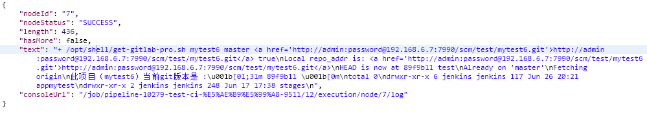
实际结果 | 与预期一致

3.3.2.2.16 jira获取所有项目简单信息
用例名称 | Jira 所有项目简单信息
用例编号 | DevopsAPI016
接口地址 | http://192.168.6.10:8080/rest/api/2/project?expand=description,lead,url,projectKeys
请求方式 | Get
前置条件 | Jira正确安装使用且已创建项目应用
描述 | 对jira获取所有项目简单信息接口进行测试
请求头部 | application/json
请求参数 | 无
状态码 | 200
期望返回结果 | 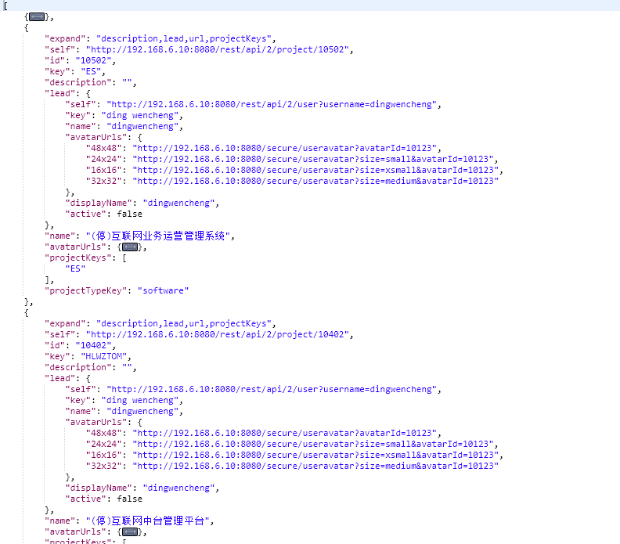
实际结果 | 与预期一致

3.3.2.2.17 jira中获取单个项目信息
用例名称 | Jira中获取单个项目信息
用例编号 | DevopsAPI017
接口地址 | http://192.168.6.10:8080/rest/api/2/project/10503?expand=description,lead,url,projectKeys
请求方式 | Get
前置条件 | Jira正确安装使用且已创建项目应用
描述 | Jira获取单个项目信息接口返回
请求头部 | application/json
请求参数 | 无
状态码 | 200
期望返回结果 | 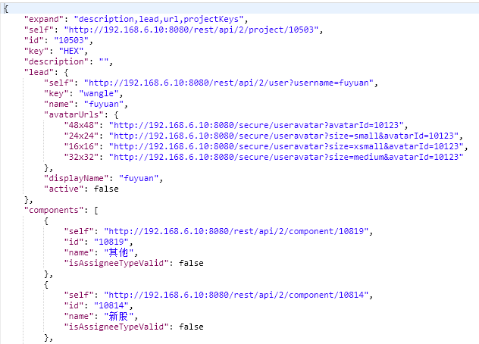
实际结果 | 与预期一致

3.3.2.2.18 jira获取指定应用服务
用例名称 | Jira获取指定应用服务
用例编号 | DevopsAPI018
接口地址 | http://192.168.6.10:8080/rest/platform/1.0/jira/customfieldOptions/11400/10614
请求方式 | Get
前置条件 | Jira正确安装使用且已创建项目应用
描述 | 测试Jira获取指定应用服务
请求头部 | application/json
请求参数 | 无
状态码 | 200
期望返回结果 | 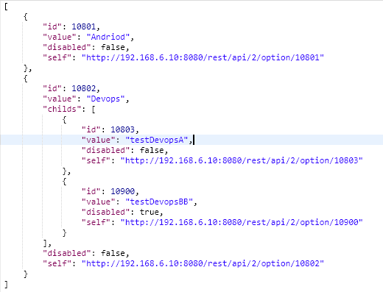
实际结果 | 与预期一致

3.3.2.2.19 jira创建指定应用下服务
用例名称 | Jira创建指定应用下服务
用例编号 | DevopsAPI019
接口地址 | http://192.168.6.10:8080/rest/platform/1.0/issue/createOption
请求方式 | Post
前置条件 | Jira准确安装且存在可用应用
描述 | 测试jenkins阶段日志接口查询
请求头部 | application/json
请求参数 | {  "value": "testDevopsB",  "projectIds":[11400],  "customFieldId":10614,  "parent":{  "id":10802  }
状态码 | 200
期望返回结果 | 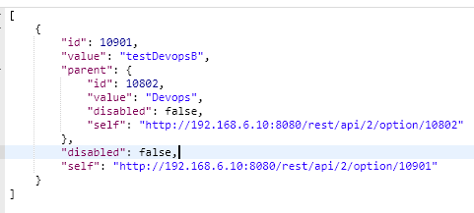
实际结果 | 与预期一致

3.3.2.2.20 jira修改指定服务
用例名称 | Jira修改指定服务
用例编号 | DevopsAPI020
接口地址 | http://192.168.6.10:8080/rest/platform/1.0/issue/updateOption
请求方式 | Post
前置条件 | Jira准确安装且存在可用应用
描述 | Jira修改指定服务接口测试
请求头部 | application/json
请求参数 | {  "id": "10900",  "value": "testDevopsll",  "customFieldId":10614,  "disabled": false,  "name": "testDevopsB"  }
状态码 | 200
期望返回结果 | 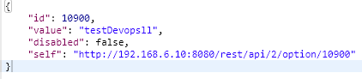
实际结果 | 与预期一致

3.3.2.2.21 jira删除指定应用下服务
用例名称 | Jira删除指定应用下服务
用例编号 | DevopsAPI021
接口地址 | http://192.168.6.10:8080/rest/platform/1.0/issue/updateOption
请求方式 | Post
前置条件 | Jira准确安装且存在可用应用
描述 | 测试jira删除服务接口，服务disabled参数由false改为true
请求头部 | application/json
请求参数 | 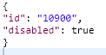
状态码 | 200
期望返回结果 | 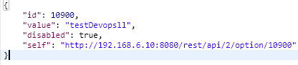
实际结果 | 与预期一致

3.3.2.2.22 jira获取指定sprint信息
用例名称 | Jira获取指定sprint信息接口测试
用例编号 | DevopsAPI022
接口地址 | http://192.168.6.10:8080/rest/agile/1.0/sprint/20
请求方式 | Get
前置条件 | Jira准确安装且存在可用应用
描述 | Jira获取指定sprint信息
请求头部 | application/json
请求参数 | 无
状态码 | 200
期望返回结果 | 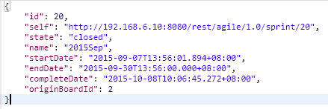
实际结果 | 与预期一致

3.3.2.2.23 jira获取指定项目所有版本简单信息
用例名称 | Jira获取指定项目所有版本信息
用例编号 | DevopsAPI023
接口地址 | http://192.168.6.10:8080/rest/api/2/project/10000/versions
请求方式 | Get
前置条件 | Jira准确安装且存在可用应用
描述 | 获取指定项目所有版本简单信息
请求头部 | application/json
请求参数 | 无
状态码 | 200
期望返回结果 | 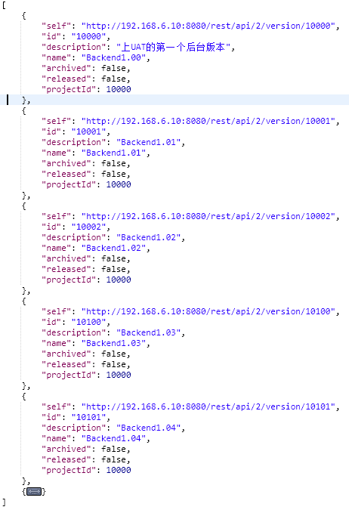
实际结果 | 与预期一致

3.3.2.2.24 jira创建版本
用例名称 | Jira创建版本接口测试
用例编号 | DevopsAPI024
接口地址 | http://192.168.6.10:8080/rest/api/2/version
请求方式 | Post
前置条件 | Jira准确安装且存在可用应用
描述 | Jira创建版本调试，采用post请求传入版本基本信息
请求头部 | application/json
请求参数 | {  "description": "测试1114版本",  "name": "Devops&&11802&&Rlease-3.0",  "archived": false,  "released": false,  "overdue": false,  "projectId": 11400,  "startDate": "2019-11-01",  "releaseDate": "2019-11-30"  }
状态码 | 200
期望返回结果 | 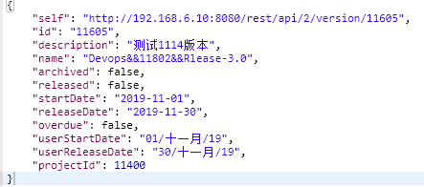  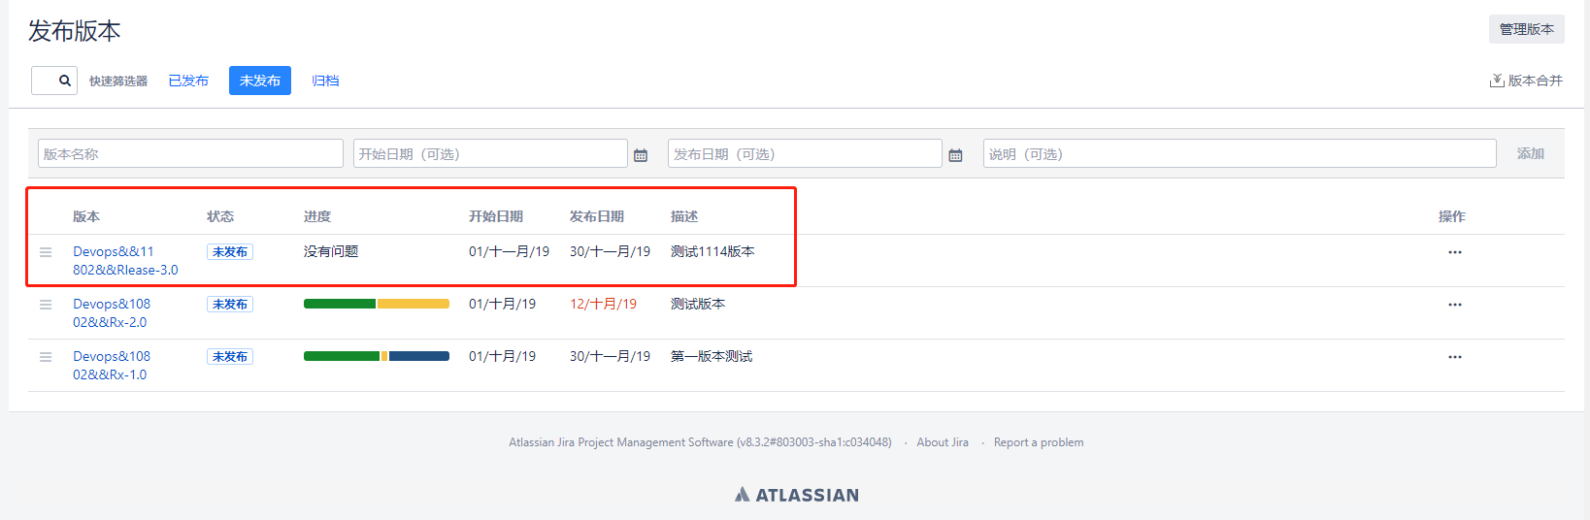
实际结果 | 与预期一致

3.3.2.2.25 jira查询版本基本信息
用例名称 | Jira查询版本基本信息
用例编号 | DevopsAPI025
接口地址 | http://192.168.6.10:8080/rest/api/2/version
请求方式 | Get
前置条件 | Jira准确安装且存在可用应用
描述 | Jira查询版本基本信息
请求头部 | application/json
请求参数 | 无
状态码 | 200
期望返回结果 | 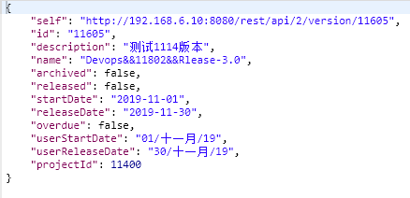
实际结果 | 与预期一致

3.3.2.2.26 jira修改版本基本信息
用例名称 | Jira修改版本基本信息接口测试
用例编号 | DevopsAPI026
接口地址 | http://192.168.6.10:8080/rest/api/2/version/11605
请求方式 | Put
前置条件 | Jira准确安装且存在可用应用
描述 | Jira修改版本基本信息，采用put请求传入版本修改后的基本信息
请求头部 | application/json
请求参数 | 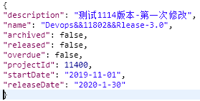
状态码 | 200
期望返回结果 | 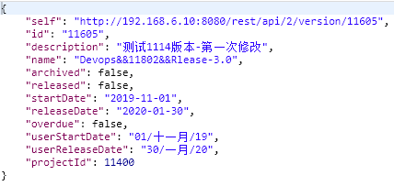
实际结果 | 与预期一致

3.3.2.2.27 jira删除版本基本信息
用例名称 | Jira删除版本基本信息接口调试
用例编号 | DevopsAPI027
接口地址 | http://192.168.6.10:8080/rest/api/2/version/11605
请求方式 | Delete
前置条件 | Jira准确安装且存在可用应用
描述 | Jira删除版本基本信息调试
请求头部 | application/json
请求参数 | 无
状态码 | 200
期望返回结果 | 无  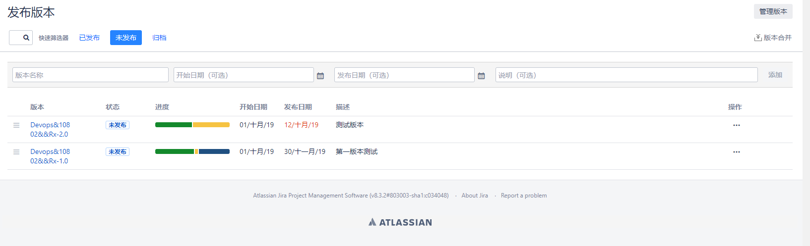
实际结果 | 与预期一致

3.3.2.2.28 jira核心Jql查询
用例名称 | Jira核心jql查询
用例编号 | DevopsAPI028
接口地址 | http://192.168.6.10:8080/rest/api/2/search
请求方式 | Post
前置条件 | Jira准确安装且存在可用应用
描述 | Jira核心jql查询接口测试返回
请求头部 | application/json
请求参数 | 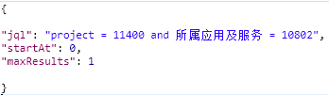  数据太多这边只展示了1个需求的所有信息
状态码 | 200
期望返回结果 | 无  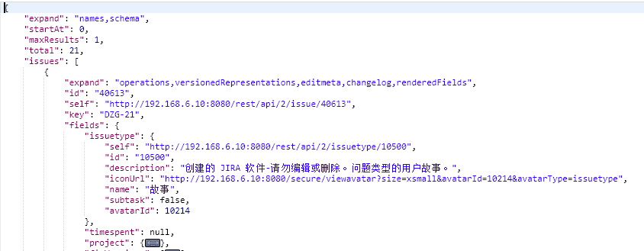
实际结果 | 与预期一致

3.3.2.2.29 jira查询单个Issue具体信息
用例名称 | Jira查询单个Issue具体信息
用例编号 | DevopsAPI029
接口地址 | http://192.168.6.10:8080/rest/api/2/issue/40613
请求方式 | Get
前置条件 | Jira准确安装且存在可用应用
描述 | Jira查询单个issue具体信息
请求头部 | application/json
请求参数 | 无
状态码 | 200
期望返回结果 | 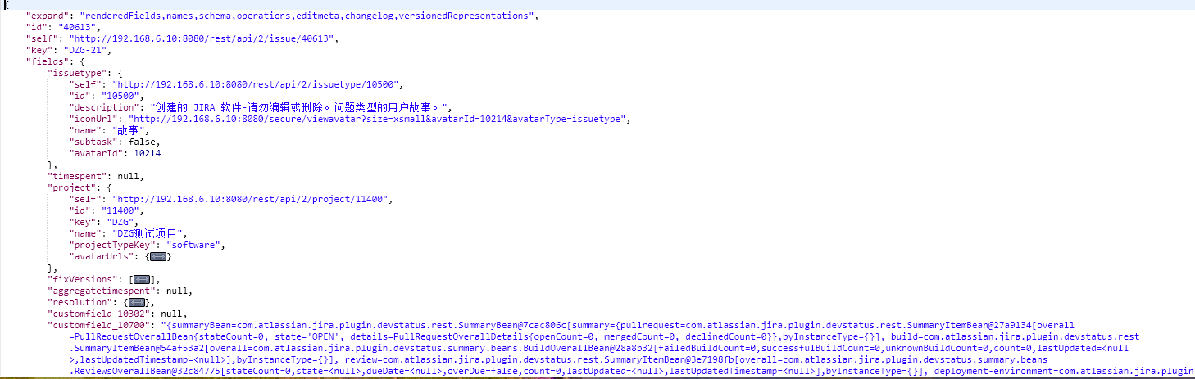
实际结果 | 与预期一致

3.3.2.2.30 jira中根据issueId查询能进行的工作流Action信息
用例名称 | Jira根据issueid查询已经进行的工作流action信息
用例编号 | DevopsAPI030
接口地址 | http://192.168.6.10:8080/rest/api/2/issue/40612/transitions
请求方式 | Get
前置条件 | Jira准确安装且存在可用应用
描述 | Jira根据issueid查询能进行的工作流action信息
请求头部 | application/json
请求参数 | 无
状态码 | 200
期望返回结果 | 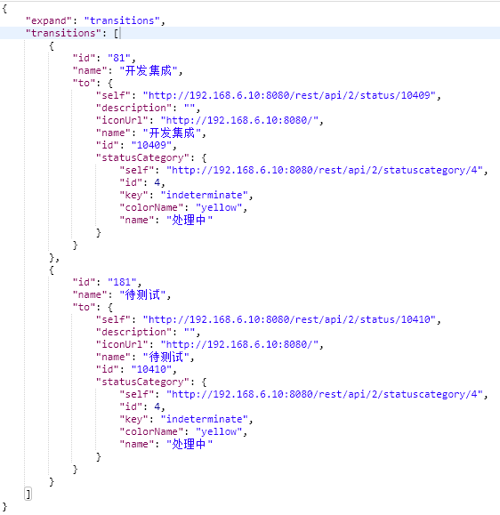
实际结果 | 与预期一致

3.3.2.2.31 jira中执行Issue的工作流状态
用例名称 | Jira中执行issue工作流状态
用例编号 | DevopsAPI031
接口地址 | http://192.168.6.10:8080/rest/platform/1.0/issue/translation
请求方式 | Post
前置条件 | Jira准确安装且存在可用应用
描述 | Jira指定issue工作流状态接口测试，这里将开发中的issue操作至待测试
请求头部 | application/json
请求参数 | 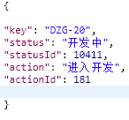
状态码 | 200
期望返回结果 | 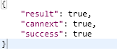  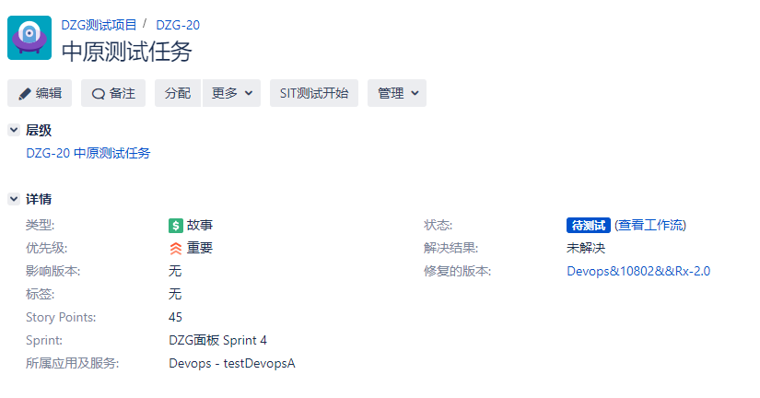
实际结果 | 与预期一致

3.3.2.2.32 jira中通过id获取头像信息
用例名称 | Jira删除版本基本信息接口调试
用例编号 | DevopsAPI032
接口地址 | http://test-jira.com:8080/secure/useravatar?avatarId={avatarId}
请求方式 | Get
前置条件 | Jira准确安装且存在可用应用
描述 | Jira通过id获取头像信息
请求头部 | application/json
请求参数 | 无
状态码 | 200
期望返回结果 | 文件流
实际结果 | 与预期一致

3.3.2.2.33 jira中获取sprint的storypoint燃耗图图表
用例名称 | Jira中获取sprint的storypoint燃耗图图表
用例编号 | DevopsAPI033
接口地址 | http://192.168.6.10:8080/rest/greenhopper/1.0/rapid/charts/scopechangeburndownchart.json?rapidViewId=1&sprintId=19&statisticFieldId=field_customfield_10002
请求方式 | Get
前置条件 | Jira准确安装且存在可用应用
描述 | Jira获取sprint的storypoint燃耗图图表接口测试
请求头部 | application/json
请求参数 | 无
状态码 | 200
期望返回结果 | 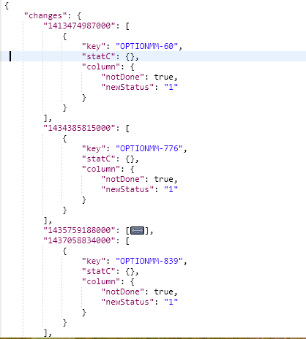
实际结果 | 与预期一致

3.3.2.2.34 jira获取sprint工时燃耗图表
用例名称 | Jira获取sprint工时燃耗图表
用例编号 | DevopsAPI034
接口地址 | http://192.168.6.10:8080/rest/greenhopper/1.0/rapid/charts/scopechangeburndownchart.json?rapidViewId=1&sprintId=19&statisticFieldId=field_timeoriginalestimate
请求方式 | Get
前置条件 | Jira准确安装且存在可用应用
描述 | Jira获取sprint工时燃耗图表
请求头部 | application/json
请求参数 | 无
状态码 | 200
期望返回结果 | 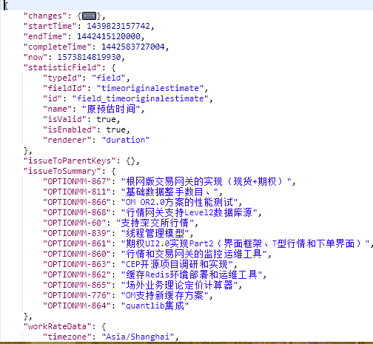
实际结果 | 与预期一致

3.3.2.2.35 jira获取sprint任务量燃耗图表
用例名称 | Jira获取sprint任务量燃耗图表
用例编号 | DevopsAPI035
接口地址 | http://192.168.6.10:8080/rest/greenhopper/1.0/rapid/charts/scopechangeburndownchart.json?rapidViewId=1&sprintId=19&statisticFieldId=issueCount_
请求方式 | Get
前置条件 | Jira准确安装且存在可用应用
描述 | Jira获取sprint任务量燃耗图表
请求头部 | application/json
请求参数 | 无
状态码 | 200
期望返回结果 | 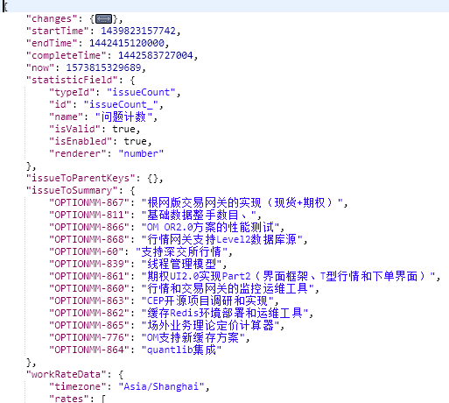
实际结果 | 与预期一致

测试充分性评价
在集成测试具体执行中，严格按照对第三方对接接口执行集成测试用例。
对系统对接的第三方工具暴露的接口进行了详尽的测试，分别验证程序与详细设计说明书是否一致，验证每个集成模块是否能够正确实现其相应的功能，测试覆盖率达到95%，而且所有测试用例都经过运行，测试中出现的问题都得到了解决。根据测试规定的充分性原则，可以确定本系统的集成测试满足充分性原则。

测试结果及分析

测试结果

序号 | 功能名称 | 操作方法 | 结果 | 建议 | 测试  人 员 | 备注
1 | jfrog artifactory暴露接口测试 | 功能验证  接口测试  （包含获取jforg列表和制品目录最新包）  数据确认测试 | 通过 |  | 潘露
2 | Bitbucket接口测试； | 功能验证  接口测试  （包含查询用户，获取指定仓库下分支，获取tag）  数据确认测试 | 通过 |  | 潘露
3 | Jenkins暴露接口测试 | 功能验证  接口测试  （包含创建job，获取任务配置文件、删除任务，更新任务配置文件，构建，获取全量构建日志，阶段查询和获取阶段日志）  数据确认测试 | 通过 |  | 潘露
4 | Jira暴露接口测试 | 功能验证  接口测试  数据确认测试 | 通过 |  | 潘露

结果分析
接口测试遇到的bug和问题，如下：
（1）传入参数处理不当，导致程序crash；
（2）类型溢出，导致数据读出和写入不一致；
（3）因对象权限未进行校验，可以访问其他用户敏感信息；
（4）状态处理不当，导致逻辑出现错乱；
最后，测试项与它们的设计说明之间无差别；测试过程中发现的问题已解决，对客户需求进行可行性分析后，部分功能进行调优，

测试结论
1．对测试的各个反方面的出现的问题以及解决情况作了全面的纪录；
2．测试覆盖率为95%，所有测试用例都已运行；满足集成测试设定的通过准测；
3. 测试结果已经记录，测试报告获得相关人员的批准。
综上所述，可以判定通过集成测试。

